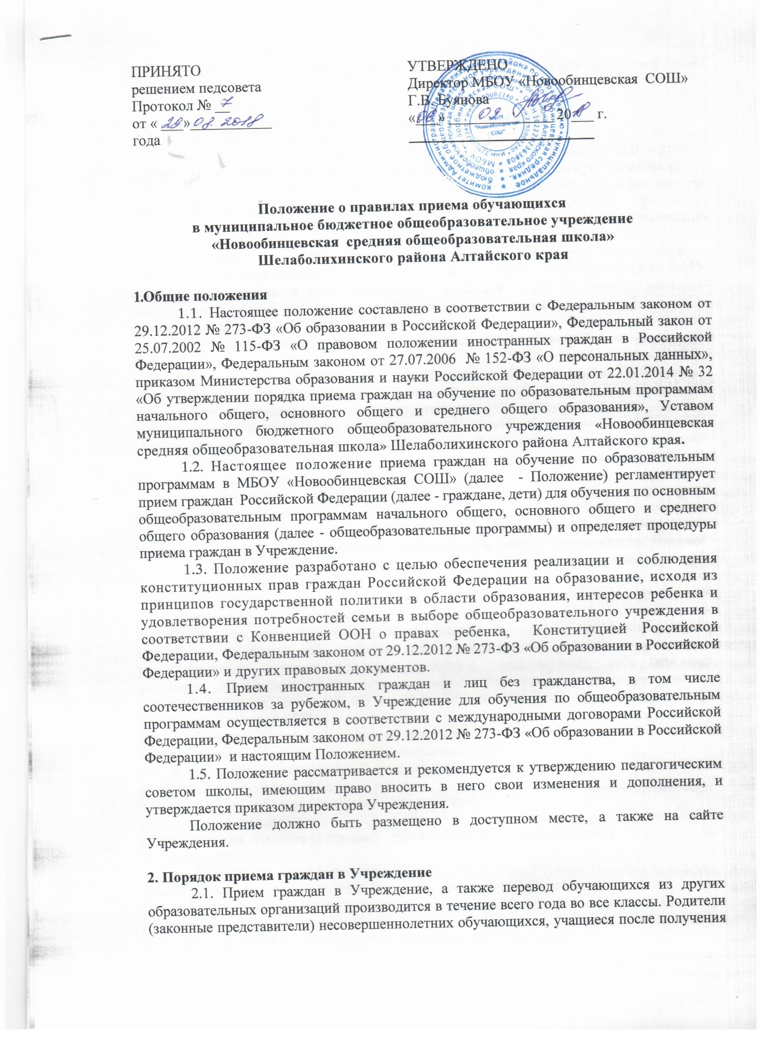

Положение о правилах приема обучающихся
в муниципальное бюджетное общеобразовательное учреждение
«Новообинцевская средняя общеобразовательная школа»
Шелаболихинского района Алтайского края

1.Общие положения
1.1. Настоящее положение составлено в соответствии с Федеральным законом от 29.12.2012 № 273-ФЗ «Об образовании в Российской Федерации», Федеральный закон от 25.07.2002 № 115-ФЗ «О правовом положении иностранных граждан в Российской Федерации», Федеральным законом от 27.07.2006 № 152-ФЗ «О персональных данных», приказом Министерства образования и науки Российской Федерации от 22.01.2014 № 32 «Об утверждении порядка приема граждан на обучение по образовательным программам начального общего, основного общего и среднего общего образования», Уставом муниципального бюджетного общеобразовательного учреждения «Новообинцевская средняя общеобразовательная школа» Шелаболихинского района Алтайского края.
1.2. Настоящее положение приема граждан на обучение по образовательным программам в МБОУ «Новообинцевская СОШ» (далее - Положение) регламентирует прием граждан Российской Федерации (далее - граждане, дети) для обучения по основным общеобразовательным программам начального общего, основного общего и среднего общего образования (далее - общеобразовательные программы) и определяет процедуры приема граждан в Учреждение.
1.3. Положение разработано с целью обеспечения реализации и соблюдения конституционных прав граждан Российской Федерации на образование, исходя из принципов государственной политики в области образования, интересов ребенка и удовлетворения потребностей семьи в выборе общеобразовательного учреждения в соответствии с Конвенцией ООН о правах ребенка, Конституцией Российской Федерации, Федеральным законом от 29.12.2012 № 273-ФЗ «Об образовании в Российской Федерации» и других правовых документов.
1.4. Прием иностранных граждан и лиц без гражданства, в том числе соотечественников за рубежом, в Учреждение для обучения по общеобразовательным программам осуществляется в соответствии с международными договорами Российской Федерации, Федеральным законом от 29.12.2012 № 273-ФЗ «Об образовании в Российской Федерации» и настоящим Положением.
1.5. Положение рассматривается и рекомендуется к утверждению педагогическим советом школы, имеющим право вносить в него свои изменения и дополнения, и утверждается приказом директора Учреждения.
Положение должно быть размещено в доступном месте, а также на сайте Учреждения.

2. Порядок приема граждан в Учреждение
2.1. Прием граждан в Учреждение, а также перевод обучающихся из других образовательных организаций производится в течение всего года во все классы. Родители (законные представители) несовершеннолетних обучающихся, учащиеся после получения основного общего образования или после достижения восемнадцати лет имеют право выбирать:
-формы получения образования и формы обучения,
-организации, осуществляющие образовательную деятельность,
-язык, языки образования,
-факультативные и элективные учебные предметы, курсы, дисциплины (модули) из перечня, предлагаемого организацией, осуществляющей образовательную деятельность;
2.2. Правила приема на обучение по основным общеобразовательным программам обеспечивают прием граждан, имеющих право на получение общего образования соответствующего уровня и проживающих на территории, за которой закреплено Учреждение (закрепленная территория).
2.3. В приеме может быть отказано только по причине отсутствия в ней свободных мест, за исключением случаев, предусмотренных чч.5, 6 ст.67 и ст.88 ФЗ от 29.12.12 №273-ФЗ «Об образовании в РФ». Вакантными являются места в классах, имеющих наполняемость менее установленных Санитарно-эпидемиологическими правилами и нормативами СанПиН 2.4.2.2821-10.
2.4. Прием и обучение граждан на всех уровнях общего образования осуществляется бесплатно.
2.5. Учреждение знакомит всех поступающих и (или) их родителей (законных представителей) со своим Уставом, лицензией на осуществление образовательной деятельности, со свидетельством о государственной аккредитации, с образовательными программами и другими документами, регламентирующими организацию и осуществление образовательной деятельности, права и обязанности обучающихся.
Копии указанных документов размещаются на информационном стенде и в сети Интернет на официальном сайте Учреждения.
Распорядительный акт о закреплении Учреждения за конкретной территорией размещается не позднее 1 февраля текущего года.
2.6. С целью проведения организованного приема граждан в 1 класс Учреждение размещает на информационном стенде, на официальном сайте Учреждения информацию:
-о количестве мест в первых классах не позднее 10 календарных дней с момента издания распорядительного акта о закрепленной территории;
- о наличии свободных мест для приема детей, не проживающих на закрепленной территории, не позднее 1 июля.
2.7. Прием граждан в Учреждение осуществляется по личному заявлению родителя (законного представителя) ребенка при предъявлении оригинала документа, удостоверяющего личность родителя (законного представителя), либо оригинала документа, удостоверяющего личность иностранного гражданина и лица без гражданства в РФ в соответствии со ст. 10 ФЗ от 25.06.2002 №115-ФЗ «О правовом положении иностранных граждан в РФ».
2.8. Учреждение осуществляет прием заявлений в форме электронного документа с использованием информационно-телекоммуникационных сетей.
2.9. В заявлении (Приложение 1) родителями (законными представителями) ребенка указываются следующие сведения о ребенке:
а) фамилия, имя, отчество (последнее - при наличии);
б) дата и место рождения;
в) фамилия, имя, отчество (последнее - при наличии) родителей (законных
представителей) ребенка
г) адрес постоянного места жительства ребенка, его родителей (законных представителей);
д) контактные телефоны родителей (законных представителей) ребенка.
примерная форма заявления размещается на информационном стенде и (или) на официальном сайте Учреждения.
2.10. Для зачисления в 1 класс родители (законные представители) детей,
-проживающих на закрепленной территории, предъявляют
- Документ, удостоверяющий личность заявителя
- Оригинал свидетельства о рождении ребенка или документ, подтверждающий родство заявителя
- Свидетельство о регистрации ребенка по месту жительства или по месту пребывания на закрепленной территории или документ, содержащий сведения о регистрации ребенка по месту жительства или по месту пребывания на закрепленной территории
- Заключение и рекомендации психолого-медико-педагогической комиссии и согласие родителей (законных представителей) (для детей с ограниченными возможностями здоровья)
-не проживающих на закрепленной территории, предъявляют:
- Документ, удостоверяющий личность заявителя
- Оригинал свидетельства о рождении ребенка или документ, подтверждающий родство заявителя
- Заключение и рекомендации психолого-медико-педагогической комиссии и согласие родителей (законных представителей) (для детей с ограниченными возможностями здоровья)

-являющихся иностранными гражданами или лицами без гражданства, предъявляют документ, подтверждающий родство заявителя (или законность представления прав ребенка), и документ, подтверждающий право заявителя на пребывание в Российской Федерации (для иностранных граждан и лиц без гражданства)
Иностранные граждане и лица без гражданства все документы представляют на русском языке или вместе с заверенным в установленном порядке переводом на русский язык.
2.11. Родители (законные представители) детей имеют право по своему усмотрению представлять другие документы, в том числе медицинское заключение о состоянии здоровья ребенка
2.12. При приеме в Учреждение для получения среднего общего образования представляется аттестат об основном общем образовании установленного образца.
2.13. Требование предоставления других документов в качестве основания для приема детей в Учреждение не допускается.
2.16. Прием заявлений в первый класс для граждан, проживающих на закрепленной территории, начинается не позднее 1 февраля и завершается 30 июня текущего года.
2.17. Подать заявление на прием ребенка в первый класс могут родители или законные представители.
Прием граждан в Учреждение осуществляется по личному заявлению родителя (законного представителя) ребенка при предъявлении оригинала документа, удостоверяющего личность родителя (законного представителя).
Зачисление в Учреждение оформляется приказом директора Учреждения в течение 7 рабочих дней после приема документов.
Для детей, не проживающих на закрепленной территории, прием заявлений в первый класс начинается с 1 июля текущего года до момента заполнения свободных мест, но не позднее 5 сентября текущего года.
При окончании приема всех детей, проживающих на закрепленной территории, осуществляется прием детей, не проживающих на закрепленной территории, ранее 1 июля.
Заявление можно подать
- при личном обращении родителей (законных представителей) в Учреждение;
- в электронном виде через Портал образовательных услуг Алтайского края http://eso.edu22.info:10112/Modules/FIRSTGRADEMODULE/
Услуга может быть получена на Едином портале государственных и муниципальных услуг (http://www.gosuslugi.ru).Для получения муниципальной услуги с использованием единого портала необходимо зарегистрировать учетную запись.
Услуга по зачислению может быть получена самостоятельно через систему «Е-образование» ( http://eso.edu22/info )
Cведения о ходе предоставления услуги может быть получены посредством письменного (по почте, по электронной почте) или устного обращения (по телефону, в ходе личного приема) в школу. При письменном обращении ответ заявителю направляется в течение 30 дней со дня регистрации письменного заявления. Форма ответа о ходе предоставления услуги (зачислении) зависит от способа, указанного в заявлении.
Для подачи заявления в электронном виде на приём ребенка в первый класс необходимо наличие у родителя (законного представителя) подтверждённой учётной записи на портале «Госуслуги».
В процессе заполнения электронного заявления необходимо указать адрес постоянной или временной регистрации ребенка, а также приложить электронную копию документа, подтверждающую факт проживания по указанному адресу.
Все сведения, указанные в заявлении будут проверены через информационные системы МВД России.
После заполнения электронного заявления будет зафиксирована дата и время подачи заявления, которая учитывается при принятии решения по зачислению в общеобразовательную организацию.
Решение о зачислении ребенка в первый класс принимается в течение семи рабочих дней после регистрации заявления.
О принятом решении родители (законные представители) будут уведомлены способом, указанным в заявлении.
2.18. В заявлении родителями (законными представителями) ребенка указываются следующие сведения:
а) фамилия, имя, отчество (последнее — при наличии), серия и номер паспорта, дата документа, удостоверяющего личность заявителя, кем и когда выдан документ, адрес места жительства, контактный телефон;
б) фамилия, имя, отчество (последнее — при наличии), дата рождения, реквизиты свидетельства о рождении ребенка
в) желаемая дата зачисления ребенка,
г) перечень предпочитаемых образовательных организаций для зачисления,
д) документ о наличии права на предоставление места во внеочередном порядке.
2.19.При приеме на свободные места граждан, не проживающих на закрепленной территории, преимущественным правом обладают дети граждан, имеющих право на первоочередное предоставление места в учреждении в соответствии с законодательством Российской Федерации (Федеральный закон от 7 февраля 2011 г.№3-ФЗ «О полиции», ст.46; Федеральный закон от 27 мая 1998 г. №76-ФЗ «О статусе военнослужащих», ст.19, 24) и нормативными правовыми актами Алтайского края.
2.20. Дети с ОВЗ принимаются на обучение по адаптированной основной общеобразовательной программе только с согласия родителей и на основании рекомендаций психолого-медико-педагогической комиссии.
2.21. Факт ознакомления родителей (законных представителей) ребенка, в том числе через информационные системы общего пользования, с лицензией на осуществление образовательной деятельности, свидетельством о государственной аккредитации учреждения, уставом Учреждения фиксируется в заявлении о приеме и заверяется личной подписью родителей (законных представителей) ребенка.
Подписью родителей (законных представителей) обучающегося фиксируется также согласие на обработку их персональных данных и персональных данных ребенка в порядке, установленном законодательством
Российской Федерации.
2.22. Документы, представленные родителями (законными представителями) детей, регистрируются в журнале приема заявлений. После регистрации заявления родителям (законным представителям) детей выдается расписка в получении документов (Приложение 2), содержащая информацию о регистрационном номере заявления о приеме ребенка в учреждение, о перечне представленных документов. Расписка заверяется подписью должностного лица Учреждения, ответственного за прием документов, и печатью Учреждения.
Приказы размещаются на информационном стенде в день их издания.
2.23. На каждого ребенка, зачисленного в Учреждение, заводится личное дело, в котором хранятся все сданные при приеме документы.
2.24. В алфавитную книгу запись о зачисленном в 1 класс ребенке делается после издания распорядительного акта Учреждения о формировании классов.

3. Порядок приема обучающихся в 1 - 11 классы в порядке перевода из другого общеобразовательного учреждения.
3.1. Для зачисления обучающихся в 1-11 классы в порядке перевода из другого общеобразовательного учреждения родители (законные представители) несовершеннолетнего учащегося представляют:
-личное дело учащегося;
-документы, содержащие информацию об успеваемости учащегося в текущем учебном году (выписка из классного журнала с текущими отметками и результатами промежуточной аттестации), заверенные печатью исходной организации и подписью его руководителя (уполномоченного им лица).
3.2. Зачисление обучающихся в Учреждение оформляется приказом директора в течение 3 рабочих дней после приема заявления и документов, указанных в п.3.1. настоящего Положения, с указанием даты зачисления и класса.
3.3. При зачислении учащегося Учреждение в течение 2 рабочих дней с даты издания приказа письменно уведомляет образовательную организацию, из которой прибыл учащийся, о номере и дате приказа о зачислении учащегося.
3.4. В алфавитную книгу сведения о зачисленном учащемся вносятся в течение 2 рабочих дней после издания приказа директора Учреждения.
3.5. Перевод обучающихся на обучение по адаптированной образовательной программе осуществляется только на основании письменного заявления (согласия) родителей (законных представителей) и заключения психолого-медико-педагогической комиссии и оформляется приказом директора Учреждения.
3.6. Перевод на обучение по индивидуальному учебному плану осуществляется на основании письменного заявления родителей (законных представителей) несовершеннолетнего учащегося и оформляется приказом директора Учреждения.

4. Порядок приема обучающихся в 10-е класс
4.1. В 10-е классы принимаются выпускники 9-х классов, получившие основное общее образование, по заявлению родителей (законных представителей). Прием заявлений начинается после получения аттестатов об основном общем образовании.
4.2. Зачисление обучающихся в 10 класс определяется общим порядком приема в Учреждение.

Директору
МБОУ «Новообинцевская СОШ
Буяновой Г.В.
Фамилия_____________________________
Имя_________________________________
Отчество_____________________________
место регистрации____________________
_____________________________________
село_________________________________
улица_______________________________
дом _________ кв._____________________
телефон______________________________
паспорт серия_________ №_____________
з а я в л е н и е

Прошу принять моего ребёнка (сына, дочь)______________________________________
(Фамилия, имя, отчество)
_____________________________________________________________________________
(дата рождения, место проживания)
в _____ класс Вашей школы.

С Уставом, лицензией на осуществление образовательной деятельности, свидетельством о государственной аккредитации, основной образовательной программой, правилами внутреннего распорядка и другими локальными актами муниципального бюджетного общеобразовательного учреждения, регламентирующими образовательные отношения, права и обязанности обучающихся ознакомлен (а).
Сведения о родителях (законных представителях):
Мать
Фамилия, имя, отчество
Место работы, должность:
Контактный телефон:
Отец
Фамилия, имя, отчество
Место работы, должность:
Контактный телефон:
Адрес места жительства ребенка, его родителей (законных представителей):
_____________________________________________________________________________
Даю согласие на обработку персональных данных родителей и персональных данных ребёнка в порядке, установленном законодательством РФ

Подпись заявителя_____________/_________________________ «___»__________201__ г.
Подпись (Ф.И.О.)

Заявление принял
________________/_______________________________/_________________________
(подпись) (ФИО) (должность)

Дата ____._____.______г. Регистрационный номер

РАСПИСКА №______ в получении документов ______ класс

_____________________________________________________передал(а) администрации
(Фамилия И.О. законного представителя)
МБОУ «Новообинцевская СОШ» следующие документы на сына (дочь):
Заявление о приеме в общеобразовательную организацию;
Документы (копии документов):
Документ, удостоверяющий личность заявителя;
Свидетельство о рождении ребенка;
Документ, подтверждающий родство заявителя;
Свидетельство о регистрации ребенка по месту жительства или по месту пребывания на закрепленной территории;
Документ, содержащий сведения о регистрации ребенка по месту жительства или по месту пребывания на закрепленной территории;
Документ, подтверждающий право заявителя на пребывание в Российской Федерации;
Документ, подтверждающий наличие льготы;
Иные документы___________________________________________________(перечислить)
Консультации и справочную информацию по приёму в __ класс можно получить в МБОУ «Новообинцевская СОШ» по телефону 27-3-16
Документы сдал: _________________
Документы принял
________________/_______________________________/_________________________
(подпись) (ФИО) (должность)

Дата ____._____.______г. Регистрационный номер

РАСПИСКА №______ в получении документов ______ класс

_____________________________________________________передал(а) администрации
(Фамилия И.О. законного представителя)
МБОУ «Новообинцевская СОШ» следующие документы на сына (дочь):
Заявление о приеме в общеобразовательную организацию;
Документы (копии документов):
Документ, удостоверяющий личность заявителя;
Свидетельство о рождении ребенка;
Документ, подтверждающий родство заявителя;
Свидетельство о регистрации ребенка по месту жительства или по месту пребывания на закрепленной территории;
Документ, содержащий сведения о регистрации ребенка по месту жительства или по месту пребывания на закрепленной территории;
Документ, подтверждающий право заявителя на пребывание в Российской Федерации;
Документ, подтверждающий наличие льготы;
Иные документы___________________________________________________(перечислить)
Консультации и справочную информацию по приёму в __ класс можно получить в МБОУ «Новообинцевская СОШ» по телефону 27-3-16
Документы сдал: _________________
Документы принял
________________/_______________________________/_________________________
(подпись) (ФИО) (должность)

Дата ____._____.______г. Регистрационны

